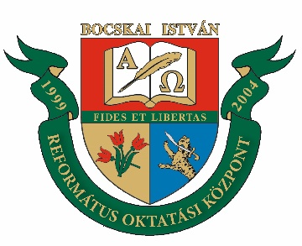
Bocskai István Református Oktatási Központ

Óvoda, Általános Iskola, Gimnázium, Technikum,

Szakgimnázium, Szakképző Iskola, Alapfokú Művészeti Iskola és Kollégium
OM azonosító: 032614 2314 Halásztelek, Rákóczi F. u.17.
Tel./fax: 24/517-250 e-mail: bocskai.gimnazium@reformatus.hu

Informatikatanári állás

Munkavégzés helye
Bocskai István Református Oktatási Központ Középiskolája
2314 Halásztelek, II. Rákóczi Ferenc út 17.

Munkaidő
teljes munkaidő vagy gyakornok is lehet

Munkába lépés időpontja
2021. augusztus

Jogviszony időtartama
határozott idejű munkaszerződés az első évben, mely utána határozatlanná válhat

Elvárt végzettség
Főiskola vagy egyetem

Illetmények, juttatások
pedagógus bértábla szerinti bér, cafeteria

A halásztelki Bocskai István Református Oktatási Központ folyamatos bővülés miatt keres a 2021/22-es tanévtől hosszú távra középiskolai informatikatanárt. Jelentkezés a bocskai.gimnazium@reformatus.hu-ra elküldött önéletrajzzal lehet. Érdeklődni lehet a 20/3965274-es telefonszámon.

